**USTA EMPRESARIAL**

**ESPECIFICACIÓN FUNCIONAL**

MÓDULO CRM

Versión 1.0

Enero 22 de 2016

|  |  |  |  |
| --- | --- | --- | --- |
| **REGISTRO DE CAMBIOS AL DOCUMENTO** | | | |
|  | | | |
| **Versión** | **Fecha** | **Descripción del cambio** | **Autor** |
| 1.0 | 6/05/2019 | Desarrollo del documento módulo CRM | Grupo: Los 5 furiosos |
|  |  |  |  |
|  |  |  |  |
|  |  |  |  |
|  |  |  |  |
|  |  |  |  |

**TABLA DE CONTENIDO**

**INTRODUCCIÓN**

**1. DESCRIPCIÓN MÓDULO CRM**

**2. BASE DE DATOS**

**3. DESCRIPCIÓN TABLAS**

**3.1. TIPO MEDIO**

**3.1.1. Atributos**

**3.1.2. Llave Primaria y Llaves Foráneas**

**3.1.3. DDL**

**3.1.4. Inserción de Datos**

**3.2. PERIODO**

**3.2.1. Atributos**

**3.2.2. Llave Primaria y Llaves Foráneas**

**3.2.3. DDL**

**3.2.4. Inserción de Datos**

**3.3. CAMPAÑA**

**3.3.1. Atributos**

**3.3.2. Llave Primaria y Llaves Foráneas**

**3.3.3. DDL**

**3.3.4. Inserción de Datos**

**3.4. EVENTO**

**3.4.1. Atributos**

**3.4.2. Llave Primaria y Llaves Foráneas**

**3.4.3. DDL**

**3.4.4. Inserción de Datos**

**3.5. RECURSO**

**3.5.1. Atributos**

**3.5.2. Llave Primaria y Llaves Foráneas**

**3.5.3. DDL**

**3.5.4. Inserción de Datos**

**3.6. MEDIO**

**3.6.1. Atributos**

**3.6.2. Llave Primaria y Llaves Foráneas**

**3.6.3. DDL**

**3.6.4. Inserción de Datos**

**INTRODUCCIÓN**

La presente documentación estará basada en el módulo CRM del proyecto USTA Empresarial. Se encontrará todo lo relacionado principalmente con la base de datos y sus descripciones en cuanto a tablas y columnas, inserción de datos y código SQL para su respectiva creación.

1. **DESCRIPCIÓN DEL MÓDULO CRM**

Es el módulo del proyecto encargado del marketing y publicidad de la empresa, el cual da conocimiento de los medios por los cuales serán expuestas las campañas existentes, los recursos que serán utilizados para las mismas, el período en el cual serán publicadas y el período en el que finalizará la publicidad de cada campaña.

1. **BASE DE DATOS**

El diseño y modelado de la base de datos del módulo CRM fue construido con PostgreSQL**.** Se encuentra en uno de los ‘schemas’ de la base de datos *usta_empresarial* llamado ***CRM*** y cuenta con 6 tablas.

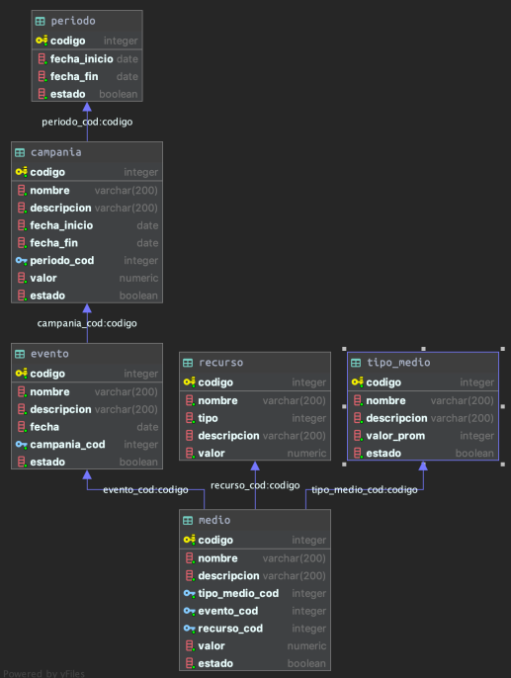

**Imagen1. Diagrama E-R. Módulo CRM**

1. **DESCRIPCIÓN TABLAS**

**3.1. TIPO MEDIO**

Tabla en la cual se encuentra la descripción y características de los tipos de medios publicitarios disponibles para la publicación de las campañas.

**3.1.1. Atributos**

* **Código:** Es un atributo obligatorio numérico de tipo *SERIAL* e irrepetible con el que estarán identificados los tipos de medio de publicidad de las campañas.
* **Nombre:** Es un atributo obligatorio de tipo *VARCHAR* de máximo 200 caracteres en donde se especifica el nombre del tipo de medio de publicidad.
* **Descripción:** Es un atributo obligatorio de tipo *VARCHAR* de máximo 200 caracteres en donde se hace la respectiva descripción del tipo de medio de publicidad.
* **Valor Promedio:** Es un atributo obligatorio de tipo *INT* que hace referencia al precio promedio del tipo de medio de publicidad.
* **Estado:** Es un atributo obligatorio de tipo *BOOLEAN* que hace referencia al estado de cada tipo de medio de publicidad. Sus posibles estados se definen de la siguiente manera:

**3.1.2. Llave Primaria y Llaves Foráneas**

**Llave primaria:**

* **TIPO_MEDIO_PK:** El código es el identificador del tipo de medio publicitario, de esta manera se distinguen los tipos de medios y se identificarán sus características.

**Llaves Foráneas:**

* La tabla TIPO_MEDIO no recibe ningún dato, por el contrario, la tabla MEDIO recibe como llave foránea la columna CÓDIGO.

**3.1.3. DDL**

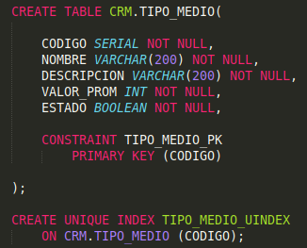

**Imagen2. DDL de la creación de la tabla TIPO_MEDIO**

**3.1.4. Inserción de Datos**

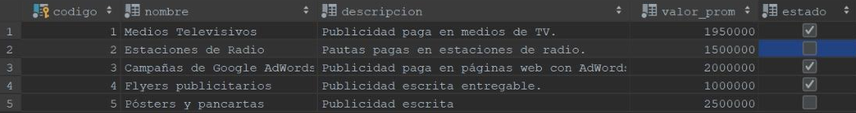

**Imagen2.1. datos insertados en la tabla TIPO_MEDIO**

**3.2. PERIODO**

Tabla en la cual se encuentra la descripción y características del periodo de publicidad de la campaña.

**3.2.1. Atributos**

* **Código:** Es un atributo obligatorio numérico de tipo *SERIAL* e irrepetible con el que estará identificado cada uno de los períodos de publicidad de las campañas.
* **Fecha inicio:** Es un atributo obligatorio de tipo *DATE* que especifica la fecha de inicio del período de publicación de la campaña.
* **Fecha fin:** Es un atributo obligatorio de tipo *DATE* que especifica la fecha fin del período de publicación de la campaña.
* **Estado:** Es un atributo obligatorio de tipo *BOOLEAN* que hace referencia al estado de cada uno de los períodos de publicidad de las campañas. Sus posibles estados se definen de la siguiente manera:

**3.2.2. Llave Primaria y Llaves Foráneas**

* **Llave Primaria:** La llave primaria es “código” el cual volverá único el identificador del periodo.
* **Llaves Foráneas:** No tiene llaves foráneas.

**3.2.3. DDL**

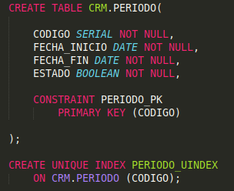

**Imagen3. DDL de la creación de la tabla PERIODO**

**3.2.4. Inserción de Datos**

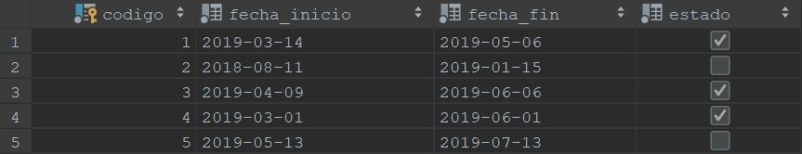

**Imagen3.1. datos insertados en la tabla PERIODO**

**3.3. CAMPAÑA**

Tabla en la cual se encuentra la descripción y características de las campañas pertenecientes a la empresa.

**3.3.1. Atributos**

* **Código:** Es un atributo obligatorio numérico de tipo *SERIAL* e irrepetible con el que estará identificada cada una de las campañas publicitarias.
* **Nombre:** Es un atributo obligatorio de tipo *VARCHAR* de máximo 200 caracteres en donde se especifica el nombre de la campaña publicitaria.
* **Descripción:** Es un atributo obligatorio de tipo *VARCHAR* de máximo 200 caracteres en donde se hace la respectiva descripción del nombre de la campaña publicitaria.
* **Fecha inicio:** Es un atributo obligatorio de tipo *DATE* que especifica la fecha de inicio de la campaña publicitaria.
* **Fecha fin:** Es un atributo obligatorio de tipo *DATE* que especifica la fecha fin de la campaña publicitaria.
* **Código periodo:** Es un atributo heredado de la tabla PERIODO, especifica el período asignado a la campaña publicitaria.
* **Valor:** Es un atributo obligatorio de tipo *DECIMAL* que hace referencia al precio promedio de cada una de las campañas publicitarias.
* **Estado:** Es un atributo obligatorio de tipo *BOOLEAN* que hace referencia al estado de cada una de las campañas publicitarias. Sus posibles estados se definen de la siguiente manera:

**3.3.2. Llave Primaria y Llaves Foráneas**

* **Llave Primaria:** La llave primaria es “código” el cual volverá único el identificador de la campaña.
* **Llaves Foráneas:** La llave foránea es “periodo_cod” la que llegará heredada de la tabla periodo , este es el código identificador del periodo.

**3.3.3. DDL**

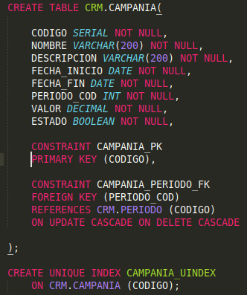

**Imagen4. DDL de la creación de la tabla CAMPAÑA**

**3.3.4. Inserción de Datos**

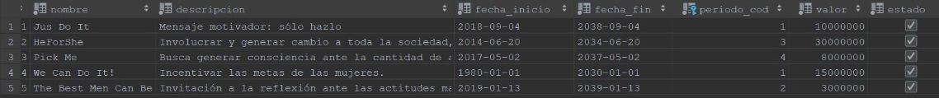

**Imagen4.1. datos insertados en la tabla CAMPAÑA**

**3.4. EVENTO**

Tabla en la cual se encuentra la descripción y características de los eventos de la empresa por los cuales serán reconocidos los servicios de la misma.

**3.4.1. Atributos**

* **Código:** Es un atributo obligatorio numérico de tipo *SERIAL* e irrepetible con el que estará identificado cada uno de los eventos.
* **Nombre:** Es un atributo obligatorio de tipo *VARCHAR* de máximo 200 caracteres en donde se especifica el nombre de cada evento.
* **Descripción:** Es un atributo obligatorio de tipo *VARCHAR* de máximo 200 caracteres en donde se hace la respectiva descripción del nombre de cada evento.
* **Fecha:** Es un atributo obligatorio de tipo *DATE* que especifica la fecha del evento.
* **Código Campaña:** Es un atributo heredado de la tabla CAMPAÑA, especifica el código asignado a cada una de las campañas.
* **Estado:** Es un atributo obligatorio de tipo *BOOLEAN* que hace referencia al estado de cada uno de los eventos. Sus posibles estados se definen de la siguiente manera:

**3.4.2. Llave Primaria y Llaves Foráneas**

* **Llave Primaria:** La llave primaria es “código” el cual volverá único el identificador del evento.
* **Llaves Foráneas:** La llave foránea es “campania_cod” la que llegará heredada de la tabla campaña, este es el código identificador de la campaña.

**3.4.3. DDL**

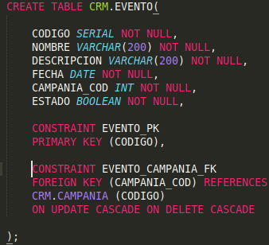

**Imagen5. DDL de la creación de la tabla EVENTO**

**3.4.4. Inserción de Datos**

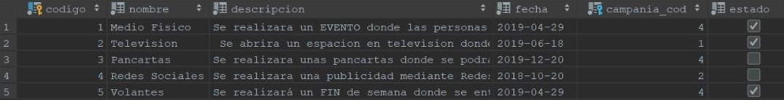

**Imagen5.1. datos insertados en la tabla EVENTO**

**3.5. RECURSO**

Tabla en la cual se encuentra la descripción y características de los recursos con los cuales cuenta la empresa.

**3.5.1. Atributos**

* **Código:** Es un atributo obligatorio numérico de tipo *SERIAL* e irrepetible con el que estará identificado cada uno de los recursos.
* **Nombre:** Es un atributo obligatorio de tipo *VARCHAR* de máximo 200 caracteres en donde se especifica el nombre de cada uno de los recursos.
* **Tipo:** Es un atributo numérico tipo entero (INT), identificador del tipo de recurso.
* **Descripción:** Es un atributo obligatorio de tipo *VARCHAR* de máximo 200 caracteres en donde se hace la respectiva descripción del nombre de cada recurso.
* **Valor:** Es un atributo obligatorio de tipo *DECIMAL* que hace referencia al precio promedio de los recursos.

**3.5.2. Llave Primaria y Llaves Foráneas**

**Llave Primaria:**

* **RECURSO_PK:** El código, es el identificador del recurso, usado para distinguir cada uno de ellos, y así tener pautas específicas del caso.

**Llaves Foráneas:**

* La tabla RECURSO no recibe ningún dato de otra tabla, por el contrario, la tabla MEDIO es la que recibe como llave foránea la columna CÓDIGO.

**3.5.3. DDL**

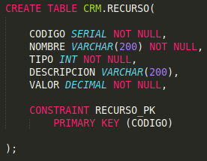

**Imagen6. DDL de la creación de la tabla RECURSO**

**3.5.4. Inserción de Datos**

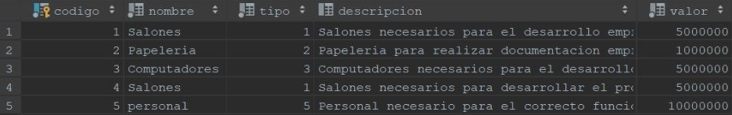

**Imagen6.1. datos insertados en la tabla RECURSO**

**3.6. MEDIO**

Tabla en la cual se encuentra la descripción y características de los medios publicitarios disponibles para las respectivas publicaciones de las campañas de la empresa.

**3.6.1. Atributos**

* **Código:** Es un atributo obligatorio numérico de tipo *SERIAL* e irrepetible con el que estará identificado cada uno de los medios.
* **Nombre:** Es un atributo obligatorio de tipo *VARCHAR* de máximo 200 caracteres en donde se especifica el nombre de cada uno de los medios.
* **Descripción:** Es un atributo obligatorio de tipo *VARCHAR* de máximo 200 caracteres en donde se hace la respectiva descripción del nombre de cada uno de los medios.
* **Código Tipo de Medio:** Atributo heredado de la tabla TIPO_MEDIO, especifica el código asignado a cada tipo de medio publicitario. Sus posibles estados se definen de la siguiente manera:
* **Código de Evento:** Atributo heredado de la tabla EVENTO, especifica el código asignado a cada uno de los eventos.
* **Código de Recurso:** Atributo heredado de la tabla RECURSO, especifica el código asignado a cada uno de los recursos.
* **Valor:** Es un atributo obligatorio de tipo *DECIMAL* que hace referencia al precio promedio de cada uno de los medios publicitarios.
* **Estado:** Es un atributo obligatorio de tipo *BOOLEAN* que hace referencia al estado de cada uno de los medios publicitarios. Sus posibles estados se definen de la siguiente manera:

**3.6.2. Llave Primaria y Llaves Foráneas**

**Llave Primaria:**

* **MEDIO_PK:** El CÓDIGO es el identificador del medio, por el cual se distingue cada uno de ellos con sus respectivos datos.

**Llaves Foráneas:**

* **MEDIO_TIPO_MEDIO_FK:** En la columna **TIPO_MEDIO_COD** almacenaremos los tipos de medios heredados de la tabla TIPO_MEDIO, el cual hará más completa la información acerca del medio publicitario.
* **MEDIO_EVENTO_FK:** En la columna **EVENTO_COD** almacenaremos los códigos de los eventos que se llevarán a cabo, de esta manera, al evento se le asignará un medio publicitario.
* **MEDIO_RECURSO_FK:** En la columna **RECURSO_COD** almacenaremos los códigos de los recursos con los que cuenta la empresa para propagar la información.

**3.6.3. DDL**

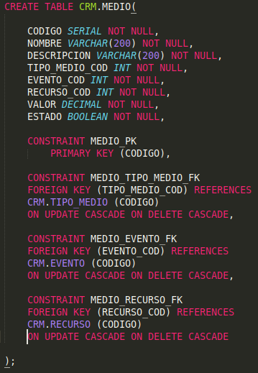

**Imagen7. DDL de la creación de la tabla MEDIO**

**3.6.4. Inserción de Datos**

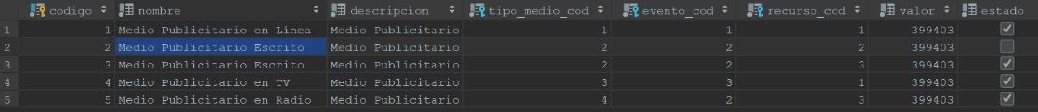

**Imagen7.1. datos insertados en la tabla MEDIO**